中国新闻奖自荐、他荐作品推荐表

|  |  |  |  |  |  |  |  |  |  |  |  |  |
| --- | --- | --- | --- | --- | --- | --- | --- | --- | --- | --- | --- | --- |
| 作品标题 | | | | 中国造地铁首次穿越  欧洲百年大桥 | | | | 参评项目 | | 消息 | | |
| 字数/时长 | | | | 582 | | | | 体裁 | | 消息 | | |
| 语种 | | 汉语 | | |
| 作 者  （主创人员） | | | | 徐倩、吴可超  何经伟 | | | 编辑 | 集体（张光明、邢丁、金宗明、杜宇昕、杨雨熹） | | | | |
| 原创单位 | | | | 长城新媒体集团 | | | 发布端/账号/媒体名称 | | 河北经济日报 | | | |
| 刊播版面(名称和版次) | | | | 2023年4月25日  第二版 | | | 刊播日期 | 2023年4月25日 | | | | |
| 新媒体作品填报网址 | | | | | https://jiyun.hebyun.com.cn/pages/2023/04/24/b4f41bed5cfa496fa09de766a1539de5.html | | | | | | | |
| 自荐作品所获奖项名称 | | | | | 河北新闻奖二等奖 | | | | | | | |
| 推荐人 | 姓名 | |  | | 单位及职称 |  | | | | | 电话 |  |
| 姓名 | |  | | 单位及职称 |  | | | | | 电话 |  |
| 联系人姓名 | | | 邢丁 | | 手机 | 15233371246 | | | | | 电话 |  |
| ︵  作采  品编  简过  介程  ︶ | | **北京时间2023年4月24日，中车唐山公司出口葡萄牙地铁列车首次通过波尔图路易一世大桥。长城新媒体唐山记者站提前获悉这一新闻线索，敏锐地发现其中蕴含的巨大新闻价值，提前谋划、充分准备，4月25日刊发消息，记录下了“中国造”高端轨道交通产品首次穿越欧洲百年大桥这一“历史性穿越”。** | | | | | | | | | | |
| 社  会  效  果 | | **作品在河北经济日报、长城网、冀云客户端等平台同步推出，并被人民日报客户端等央媒，百度、网易、一点资讯、今日头条等多家商业平台转载发布。作品一经推出便引发广泛的社会反响。** | | | | | | | | | | |
| 推  荐  理  由 | | **“两个1881”，是历史和现实穿越时空的握手，是古老和创新劈斩岁月的促膝。得益于记者的好眼力、好笔力，方能展示与读者面前。观之，赞之。**  **推荐人签名：**  **（**两名，新闻专业副高以上职称，无作品参加本届评选**）**  **自荐、他荐人签名：**  （单位自荐、他荐的，由单位负责人签名并加盖单位公章）  2024年 月 日 | | | | | | | | | | |
| 审核  单位  意见 | | 自荐、他荐人所在的省级记协、中央新闻单位或中国行业报协会等负责对作品政治方向、舆论导向、业务水平及报送材料审核把关并盖章确认。    （加盖公章）  2024年 月 日 | | | | | | | | | | |
|  | | | | | | | | | | | | |

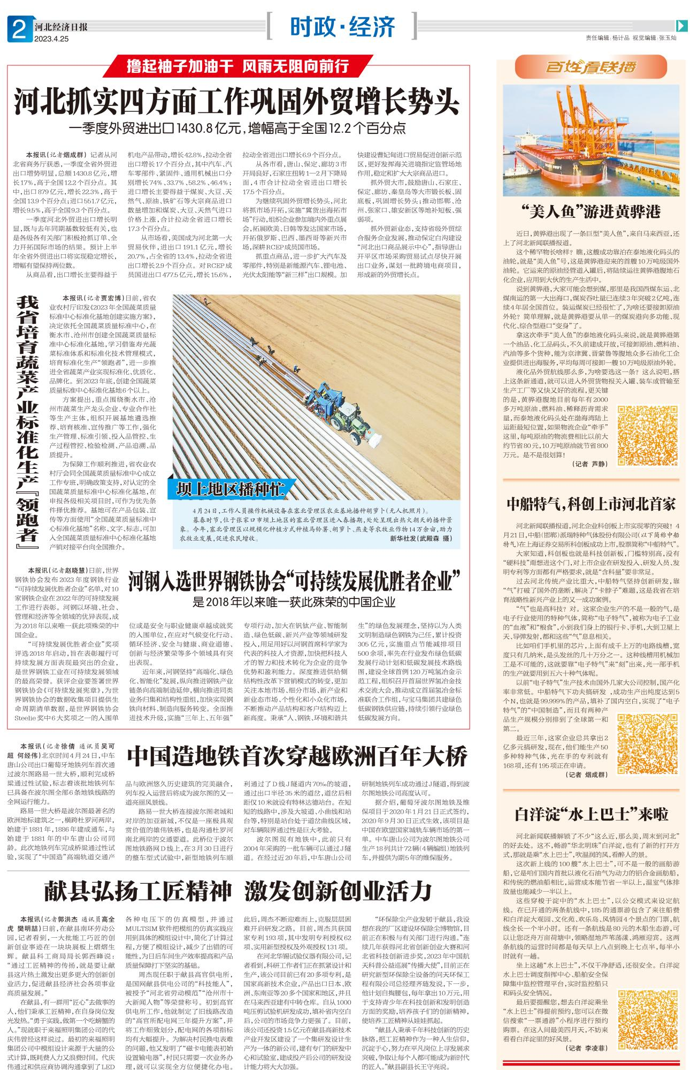

中国造地铁首次穿越欧洲百年大桥

本报讯（记者徐倩 通讯员吴可超 何经伟）北京时间4月24日，中车唐山公司出口葡萄牙地铁列车首次通过波尔图路易一世大桥，顺利完成桥梁通过性试验，标志着该批地铁列车已具备在波尔图全部6条地铁线路的全网运行能力。

路易一世大桥是波尔图最著名的欧洲地标建筑之一，横跨杜罗河两岸，始建于1881年，1886年建成通车，与始建于1881年的中车唐山公司同龄。此次地铁列车完成桥梁通过性试验，实现了“中国造”高端轨道交通产品与欧洲悠久历史建筑的完美融合，列车投入运营后将成为波尔图的又一道亮丽风景线。

路易一世大桥连接波尔图老城和对岸的加亚新城，不仅是一座极具观赏价值的雄伟铁桥，也是沟通杜罗河南北两岸的交通要道。此桥位于波尔图地铁路网D线上，在3月30日进行的整车型式试验中，新型地铁列车顺利通过了D线J隧道内70‰的坡道，通过出口半径35米的道岔，道岔后相距仅10米就设有特林达德站台。在短短的线路中，涉及大坡道、小曲线和站台等，特别是站台处于道岔曲线区域，对车辆限界通过性是巨大考验。

波尔图现有地铁中，此前只有2004年采购的一批车辆可以通过J隧道。在经过近20年后，中车唐山公司研制地铁列车成功通过J隧道，得到波尔图地铁公司高度认可。

据介绍，葡萄牙波尔图地铁及维保项目于2020年1月21日正式签约，2020年9月30日正式生效，该项目是中国在欧盟国家城轨车辆市场的第一单。中车唐山公司为波尔图地铁公司生产18列共计72辆（4辆编组）地铁列车，并提供为期5年的维保服务。